КНИГИ-НОВИНКИ. Издания для детей. Октябрь. 2024 г.

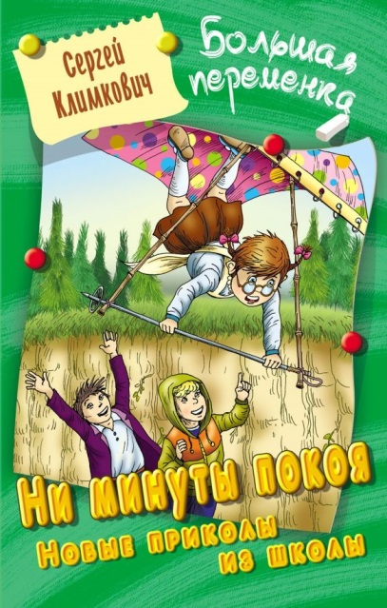 | Климкович, С.  Ни минуты покоя: Новые приколы из школы: повесть : [12+] / С. Климкович. - Минск: Книжный Дом, 2023. - 256 c. - (Большая перемена).  Нет покоя школьникам Лехе Борзикову и Богдану Тихомирову! У них всегда куча дел и куча проблем. Как сделать скворечник, и если скворечник получился вкривь и вкось, выдать его за "дизайнерский"? Как избежать участия в школьной театральной постановке, но все равно сыграть так, чтобы получился оглушительный успех? Как попасть в детективную историю с поиском Пушкина? Все это и многое другое случилось с нашими юными героями, которые никогда не пасуют перед трудностями и не теряют чувства юмора даже в самых затруднительных ситуациях!
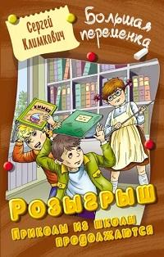 | Климкович, С.  Розыгрыш : Приколы из школы продолжаются : повесть : [12+] / С. Климкович. - Минск: Книжный Дом, 2023. - 256 с. - (Большая переменка).  Наверное, эти двое - самые занятые ребята в мире. У них каждый день миллион дел. Например, поучаствовать в конкурсе выпечки и съесть пирожки победителей. А еще они научат, как в отместку за розыгрыш устроить старшему брату какую-нибудь каверзу. Ну а если в вашем классе завелась ябеда, то и здесь у Леши и Богдана есть проверенные рецепты, как вывести зловредину на чистую воду. Словом, перед вами калейдоскоп головокружительных и смешных школьных историй, которые заставят вас пожалеть только об одном - что они, увы, заканчиваются на последней странице.
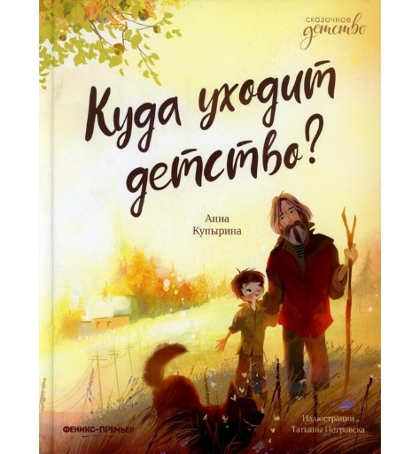 | Купырина, А.  Куда уходит детство? : [0+] / А. Купырина; художник Т. Петровская. - Ростов-на-Дону: Феникс, 2022. - 49 с. : ил. - (Сказочное детство).  В жизни Сашки всё изменилось. Резко и без предупреждения ушло детство. Ну, так он услышал от взрослых. Куда ушло, почему и как теперь с этим жить, главному герою помогает разобраться любимый дедушка. А главное, что помогает узнать дедушка, - это то, что детство не уходит, просто наступает взросление. Появляются ответственность и новые обязанности, с которыми, конечно, легко можно справиться. Быть большим не так уж и плохо! А детство всегда остаётся в душе даже у самого серьёзного взрослого.
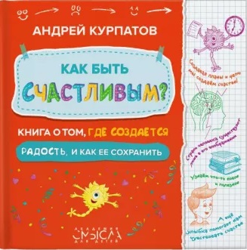 | Курпатов, А. В.  Как быть счастливым? Книга о том, где создаётся радость и как её сохранить : [6+] / А. В. Курпатов; художник Е. Алексеева. - Москва: Нева, 2021. - 49 с. : ил. - (Академия смысла для детей).  В этой книге мальчик Саша со своим другом Мозгом узнает, как найти радость и где живет счастье. Как быть счастливым? Для этого нужно что-то необыкновенное или счастье прячется в самых простых вещах? А еще вы поймете, какие правила позволят даже в трудных ситуациях не терять хорошее настроение! И как помочь мозгу всегда оставаться активным и деятельным.  О чем эта книга?  - как перестать бояться ночных монстров, темноты или зубного врача?  - почему важно иметь режим дня, заниматься спортом и правильно питаться?  - как быстро успокоиться, если ты расстроен?  - как научиться управлять мозгом, чтобы быть счастливым?
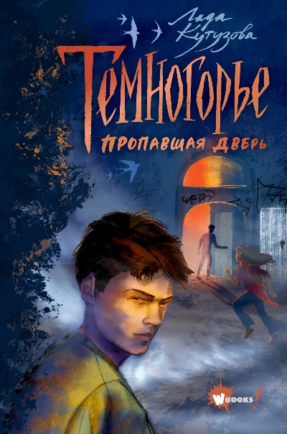 | Кутузова, Л.  Темногорье. Пропавшая дверь: WONDER BOOKS : [12+] / Л. Кутузова; художник А. Кривогина. - Москва: АСТ, 2023. - 384 с.: ил. - (Фэнтези нового поколения. Темногорье).  Ник не подозревает, что конфликт с родителями заведет его не туда. Он всего лишь отправляется на день открытых дверей в столичный университет. Но все идет наперекосяк, и теперь Ник в сопровождении сновидца и гадалки вынужден идти по серому пути между гибнущими мирами Темногорья. Дорогой пропавших без вести. Четвертая книга серии, вдохновленной "Темной башней" Стивена Кинга.
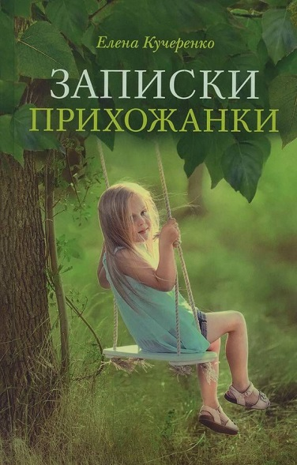 | Кучеренко, Е. А.  Записки прихожанки : рассказы : [12+] / Е. А. Кучеренко. - Москва: Изд-во Сретенского монастыря, 2022. - 416 с.: ил. - (Зеленая серия надежды).  В сборник рассказов Елены Кучеренко «Записки прихожанки» вошли автобиографические истории из жизни, жизни ее семьи, друзей, знакомых и прихожан. Все события происходят в современном и хорошо знакомом читателю мире, характеры прекрасно выписаны, герои рассказов реальны, а сюжеты не просто интересны, но и весьма поучительны.
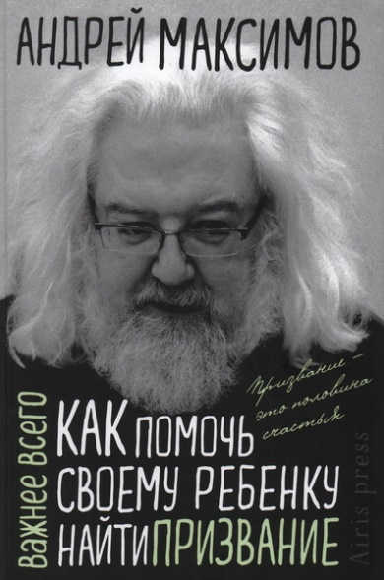 | Максимов, А.  Как помочь своему ребенку найти призвание : [12+] / А. Максимов. - Москва: Айрис-Пресс, 2022. - 96 с. - (Важнее всего).  Если бы каждый третий родитель прочел эту книгу и последовал советам, в ней описанным, мы бы жили в другом мире – мире, где люди ходят на работу с удовольствием, занимаются любимым делом. В мире счастливых людей. «Призвание – это половина счастья», – утверждает автор книги Андрей Максимов.
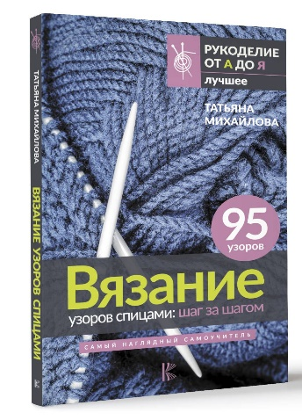 | Михайлова, Т. В.  Вязание узоров спицами: шаг за шагом. Самый наглядный самоучитель : [12+] / Т. В. Михайлова. - Москва: АСТ, 2023. - 96 с.: ил. - (Рукоделие от А до Я. Лучшее).  Шаг за шагом вы освоите основные приемы и техники: набор петель, лицевые и изнаночные петли, накиды, «косы», убавления, прибавления, закрытие петель. А затем свяжите красивые узоры: легкие, средние и плотные текстуры, резинки, кружева, волны и шевроны.  С помощью пошаговых схем, кратких описаний и фото готовых изделий вы легко научитесь вязать спицами или усовершенствуете навыки в этом творческом деле!
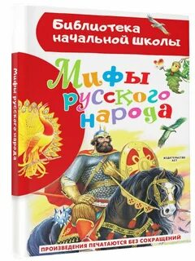 | Науменко, Г. М.  Мифы русского народа : [6+] / Г. М. Науменко; художник И. Цыганков. - Москва: АСТ, 2023. - 60 с.- (Библиотека начальной школы).  Невидимые глазу обитатели рек, болот, полей, лесов, дворов и изб — кто они? О некоторых мифологических персонажах — домовом, Лешем, русалке, Кикиморке и других — известный фольклорист и этнограф Георгий Маркович Науменко собрал в этой книге народные поверия, сказания и предания. Собирал он их со всей России.
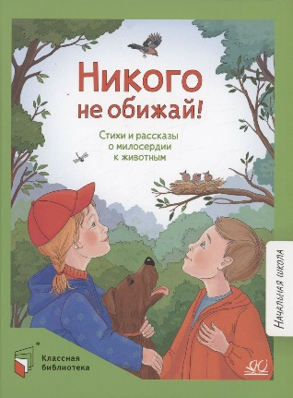 | Никого не обижай : стихи и рассказы о милосердии к животным / художник Т. Саввушкина. – Москва : Детская и юношеская библиотека, 2023. - 128 с. - (Классная библиотека. Начальная школа)  В книгу вошли стихи и рассказы русских поэтов и писателей о чутком и внимательном отношении ко всему живому, что нас окружает. Каждый автор по-своему показывает, как можно проявить заботливое отношение к братьям нашим меньшим. Кого-то из героев связывает с питомцем преданная дружба, а кто-то проявляет сострадание к бездомному животному.
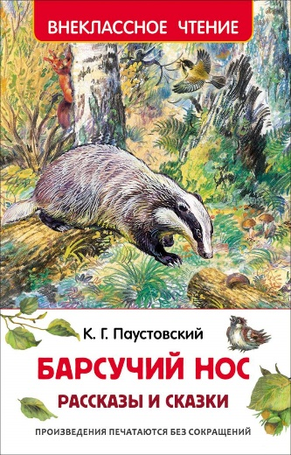 | Паустовский, К. Г.  Барсучий нос : рассказы и сказки: [0+] / К. Г. Паустовский; художник Е. Чудновская. - Москва: РОСМЭН, 2023. - 96 с.: ил. - (Внеклассное чтение).  В сборник вошли: «Заячьи лапы», «Барсучий нос», «Кот Ворюга», «Теплый хлеб», «Растрепанный воробей», «Стальное колечко» и другие. Издание выпущено с иллюстрациями В. Бастрыкина и Е. Чуковской.  Константин Георгиевич Паустовский написал множество рассказов о природе, животных и простых людях. Его герои могут ошибаться, но никогда не пойдут на подлость. Писатель учит каждого читателя поступать по-человечески, ценить искренность и правду превыше всего.
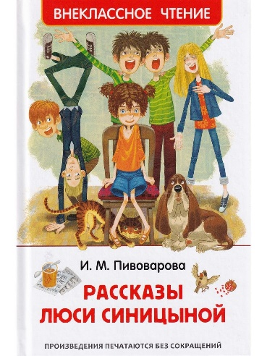 | Пивоварова, И. М.  Рассказы Люси Синицыной : [6+] / И. М. Пивоварова; художник В. Долгов. - Москва: РОСМЭН, 2022. - 128 с. - (Внеклассное чтение).  Более двадцати юмористических рассказов замечательной писательницы Ирины Пивоваровой, главная героиня которых - третьеклассница Люся Синицына. Иллюстрации В. Долгова. В серию «Внеклассное чтение» вошли произведения из списка литературы, рекомендованной для внеклассного чтения в начальной и средней школе. Лучшая цена на рынке, продуманный состав, современный дизайн и иллюстрации известных художников.
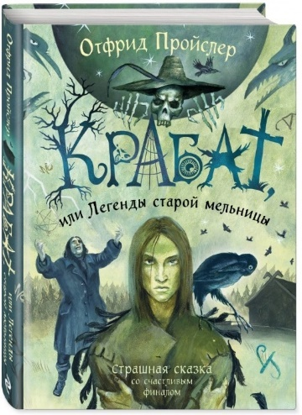 | Пройслер, О.  Крабат, или Легенды старой мельницы : [12+] / О. Пройслер; художник А. Власова; пер. c нем. М. Лепилиной. - Москва: Эксмо, 2024. - 323 с. : ил.  Захватывающая мистическая повесть известного немецкого писателя Отфрида Пройслера создана на основе старинных западнославянских легенд. Загадочные, атмосферные иллюстрации Анны Власовой. Полный перевод Марины Лепилиной.
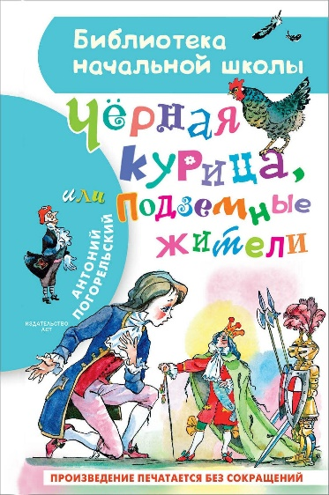 | Погорельский, А. А.  Чёрная курица, или Подземные жители : [0+] / А. А. Погорельский; художник А. Елисеев. - Москва: АСТ, 2023. - 62 с.: ил. - (Библиотека начальной школы).  «Чёрная курица, или Подземные жители» — необыкновенная, чарующая история.  Антоний Погорельский написал эту сказку в 1829 году для своего десятилетнего племянника Алёши. Мальчик вырос и стал знаменит как поэт и драматург Алексей Константинович Толстой  Это первое произведение в истории русской литературы, написанное специально для детей.
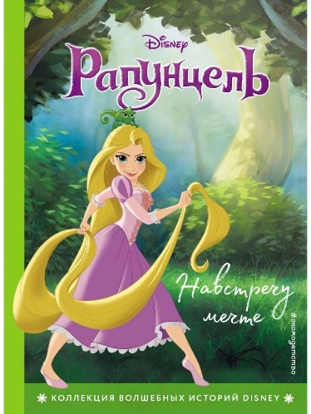 | Рапунцель. Навстречу мечте : [6+] / пер. c англ. А. А. Лысиковой. - Москва: Эксмодетство, 2023. - 64 с. : ил. - (Disney. Коллекция волшебных историй).  Когда живущая в неприступной башне юная Рапунцель встречает Флина Райдера, она понимает, что это её шанс отправиться навстречу настоящим приключениям - и своей мечте. Каждый год в день рождения Рапунцель небо озаряют фонарики. Откуда они, и почему появляются именно в этот день?
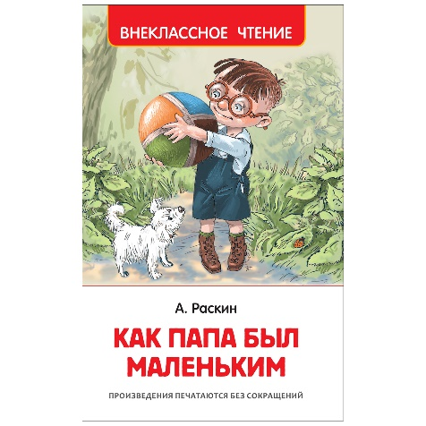 | Раскин, А. Б.  Как папа был маленьким : рассказы: [6+] / А. Б. Раскин; художник В. Минеев. - Москва: РОСМЭН, 2023. - 128 с.: ил. - (Внеклассное чтение).  Папы не всегда были взрослыми. Когда-то они были маленькими, и с ними случались разные смешные истории. Маленькие папы опаздывали в школу, учились музыке и немецкому языку, писали сочинения, выступали на сцене и даже сочиняли стихи. В эту книгу вошли избранные рассказы из сборников А. Раскина «Как папа был маленьким» и «Как папа учился в школе».
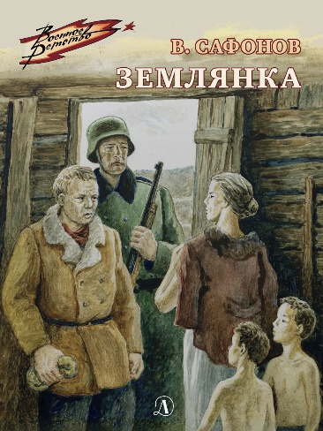 | Сафонов, В.И.  Землянка : повесть : [6+] / В.И. Сафонов; художник В. Бугая. - Москва: Детская литература, 2021. - 85 с. - (Военное детство).  Детство первого космонавта Юрия Гагарина пришлось на годы Великой Отечественной войны. Маленький Юра с родителями, сестрой и братьями оказался в оккупации. Один полный день жизни семьи Гагариных описан в этой повести. Он вмещает горе и радость, страх и надежду, жизнь и смерть - и веру в победу над фашистами.  К 75-летию Победы в Великой Отечественной войне.
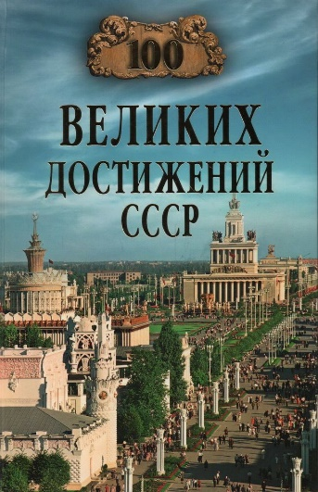 | Сто великих достижений СССР : [12+] / автор-составитель Н. Н. Непомнящий. - Москва: Вече, 2024. - 432 с. : ил. - (100 великих).  Советский Союз - большое и сильное государство, занимавшее одну шестую часть суши Земли, - был настоящей фабрикой достижений. В любой отрасли, будь то наука, оборона, культура или спорт, в СССР было кем и чем гордиться! Первыми - и главными! -достижениями советского времени 1920-х гг. стали электрификация всей страны, ликвидация безграмотности, преодоление последствий революции и Гражданской войны.
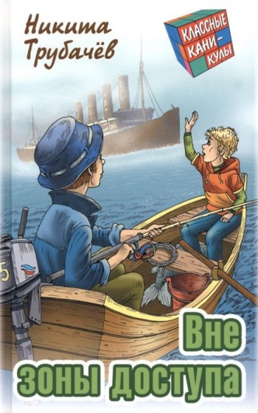 | Трубачёв, Н.  Вне зоны доступа : приключенческая повесть : [12+] / Н. Трубачёв. - Минск: Книжный Дом, 2023. - 256 с. - (Классные каникулы).  Артем и Мишка, неразлучные друзья, отправившись в лодке на рыбалку, случайно засыпают и не замечают, как их уносит из залива в океан. Когда они просыпаются - куда ни посмотри, не видно берегов. Невозможно даже представить, в каких водах носило бы их в утлой лодчонке течениями и ветрами и как мучились бы они от голода и жажды, если бы на второй или третий день дрейфа ребятам не встретился огромный корабль – неизвестный и таинственный.
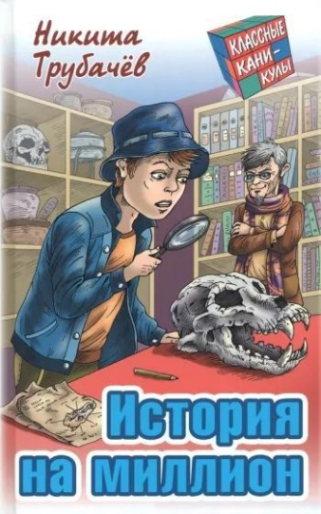 | Трубачёв, Н.  История на миллион : приключенческая повесть : [12+] / Н. Трубачёв. - Минск: Книжный Дом, 2023. - 256 с. - (Классные каникулы).  Юные герои нашей повести считают, что легенды о безжалостном оборотне, которым не менее двух веков, всего лишь легенды, выдумки. Но на деле оказывается, что даже самые неправдоподобные, самые фантастические легенды и мифы имеют под собой реальную основу. Все начинается со страшной находки в лесу, тайну которой разгадать без помощи ученых невозможно.
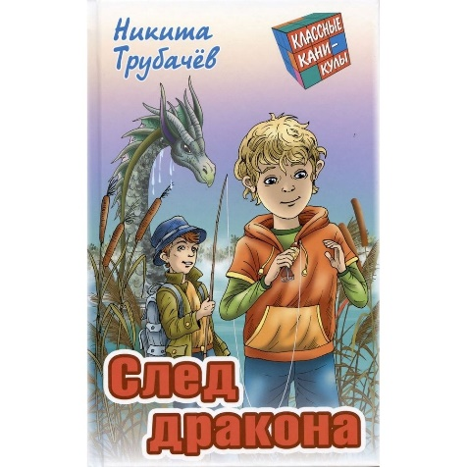 | Трубачёв, Н.  След дракона : приключенческая повесть : [12+] / Н. Трубачёв. - Минск: Книжный Дом, 2023. - 256 с. - (Классные каникулы).  К великой радости Артема и Мишки, они становятся членами экспедиции, исследующей окаменелости доисторической эпохи. Все по-взрослому: им доверяют серьезную работу, о которой мечтают многие ученые. Можно сказать, что жизнь друзей, только начавшись, уже удалась. И они счастливы. Но едва ребята приступают к работе, как замечают, что странные вещи творятся в лагере ученых.
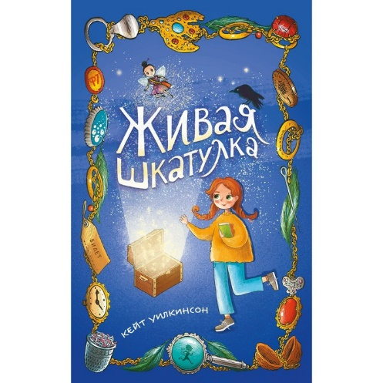 | Уилкинсон, К.  Живая шкатулка : [12+] / К. Уилкинсон; пер. c англ. М. В. Смирновой. - Москва: Эксмо, 2022. - 320 с.  Чтобы отправиться в увлекательное путешествие, совсем не обязательно выходить из дома. Достаточно открыть книгу, и вы уже на знаменитой Бейкер-стрит, через некоторое время - на вокзале "Кингс-Кросс", в настоящем современном Лондоне, в городе, где живёт одиннадцатилетняя Эди Уинтер. Если бы Эди была немного старше, предположим, ей бы уже стукнуло тринадцать, то с ней не приключилась бы эта удивительная история. А всё потому что никто старше тринадцати их не видит…
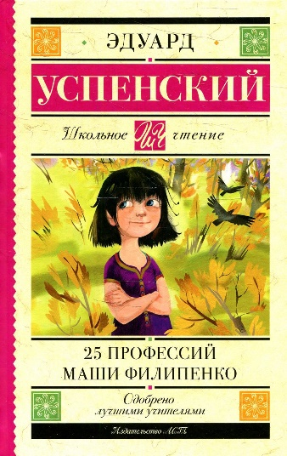 | Успенский, Э. Н.  25 профессий Маши Филипенко : [12+] / Э. Н. Успенский. - Москва: АСТ, 2023. - 238 с. - (Школьное чтение).  У Маши Филипенко необыкновенно интересная жизнь: вместо того чтобы бороться в школе за знания, она борется с недостатками на взрослых работах. У нее это отлично получается, в основном потому, что взрослым скучать на работе становится некогда – надо спасаться от этой вездесущей Филипенко. И это сейчас, когда Маша школьница! Что же будет, когда она станет министром?
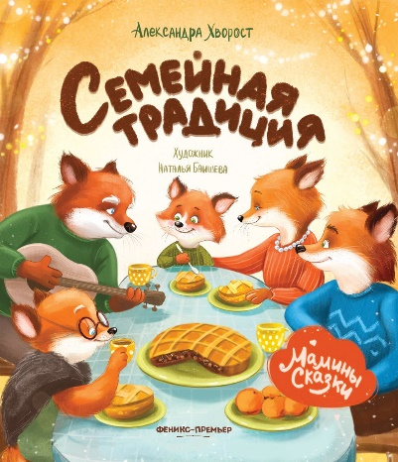 | Хворост, А.  Семейная традиция : [0+] / А. Хворост; художник Н. Баишева. - Ростов-на-Дону: Феникс, 2024. - 49 с. : ил. - (Мамины сказки).  Взволнованный лисёнок прибегает домой. Он узнал, что у друга есть семейная традиция, и очень хочет понять, что же это такое? В поисках ответа на этот вопрос лисёнок обращается к самым близким: маме, папе, бабушке и дедушке - и каждый из них даёт ему свой ответ. Однако самое важное открытие принадлежит самому лисёнку.
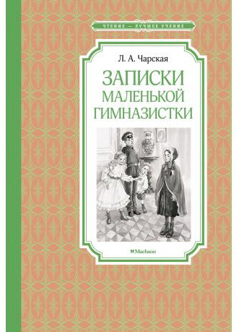 | Чарская, Л. А.  Записки маленькой гимназистки : повесть: [0+] / Л. А. Чарская; художник О. Капустина. - Москва: Махаон, 2023. - 160 с.: ил. - (Чтение - лучшее учение).  Герои произведения Лидии Чарской - обыкновенные мальчишки и девчонки, которым рано пришлось столкнуться с жестокостью, предательством, злобой. Тем не менее они не утратили способность прощать и видеть в людях только хорошее. "Записки маленькой гимназистки" - это история осиротевшей девочки Лены, оказавшейся в доме богатых родственников и встретившей там презрение и враждебность.
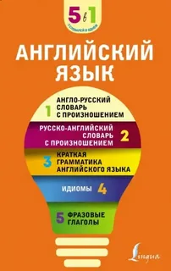 | Английский язык. 5 в 1 : англо-русский и русско-английский словари с произношением, краткая грамматика английского языка, идиомы, фразовые глаголы. - Москва: АСТ, 2023. - 448 с.  Настоящее издание включает пять основных словарей английского языка: англо-русский и русско-английский словари с произношением, краткая грамматика английского языка, идиомы, фразовые глаголы. Все слова снабжены транскрипцией, написанной русскими буквами, причем в русско-английской части тоже дается транскрипция английских слов.  Пособие предназначено для всех, кто стремится овладеть английским языком.
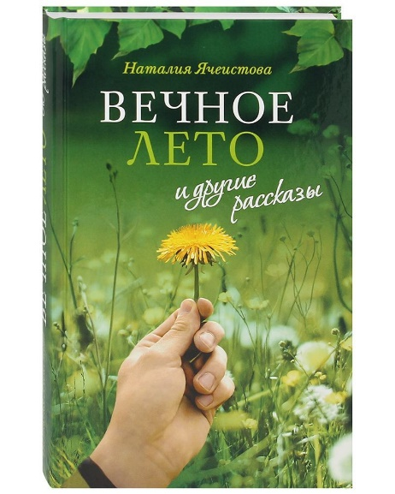 | Ячеистова, Н.  "Вечное лето" и другие рассказы : [12+] / Н. Ячеистова. - Москва: Изд-во Сретенского монастыря, 2023. - 288 с.: ил. - (Зеленая серия надежды).  Часть рассказов этой книги посвящены действию Промысла Божия в жизни автора, ее родных и знакомых, чудесным событиям, неожиданным поворотам в судьбах разных людей. Ряд рассказов повествуют о периоде, когда автор находилась в Китае.
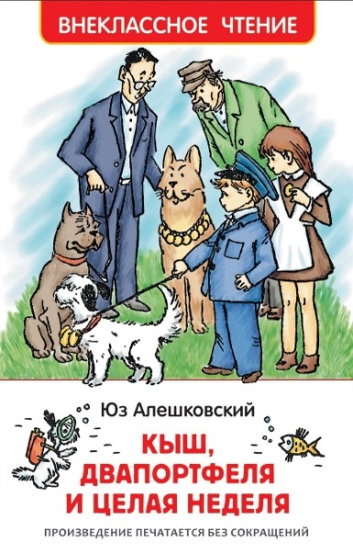 | Алешковский, Ю.  Кыш, Двапортфеля и целая неделя : повесть / Ю. Алешковский. - Москва: РОСМЭН, 2022. - 192 с.: ил. - (Внеклассное чтение).  Повесть известного писателя Юза Алешковского о приключениях первоклассника Алеши Сероглазова, Снежки Соколовой и очаровательного щенка Кыша. Иллюстрации Генриха Валька. Читать эту книгу будет интересно и детям, и родителям, а затрагиваемые темы - об ответственности за животных, о дружбе, честности и справедливости - всегда будут актуальны.

